Maths In Nature

1.In the kingdom of plants the distance between each petal is the same for the most of the plants. Petals are located in a distance which gives other petals enough sun and also optimal condition for plants to grow. This distance is equal circa about 1.618 and called phi. This dependency is called Fibonacci sequence and the number itself golden ratio.

2.Bees are considered as the most diligent animals. These little creatures work hard to make cells from wax in which they produce honey. Moreover these wax cells are in shape of hexagonal prismatic. Honeycombs are made from thousands of this this kind of wax cells which makes this a natural masterpiece.

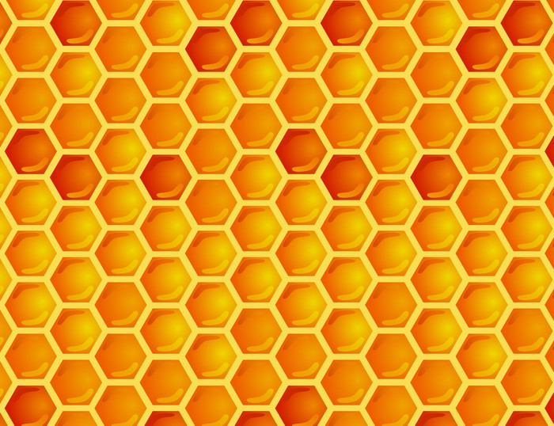

3.In nature we can see phenomena which also occur in mathematics. On the example of a swan we can see what the mirror symmetry is. The swan
is reflected in the water, and the reflection is a faithful copy of the original.
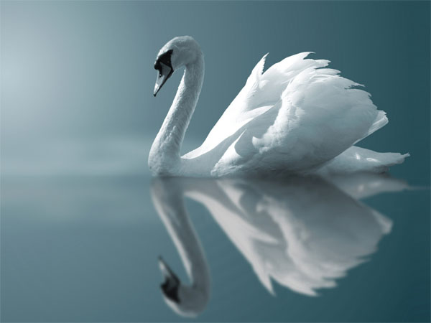

4.Some of us use the train to travel on long distances .Even then we have contact with geometry. The railroad tracks on which we travel are two straight lines and
they are parallel to one another.

5.Pyramids have been built thousands of years ago. They were built by thousands of people, and the amount of materials used to their construction is counted
in a millions of tons. They are the largest square pyramids on the world.

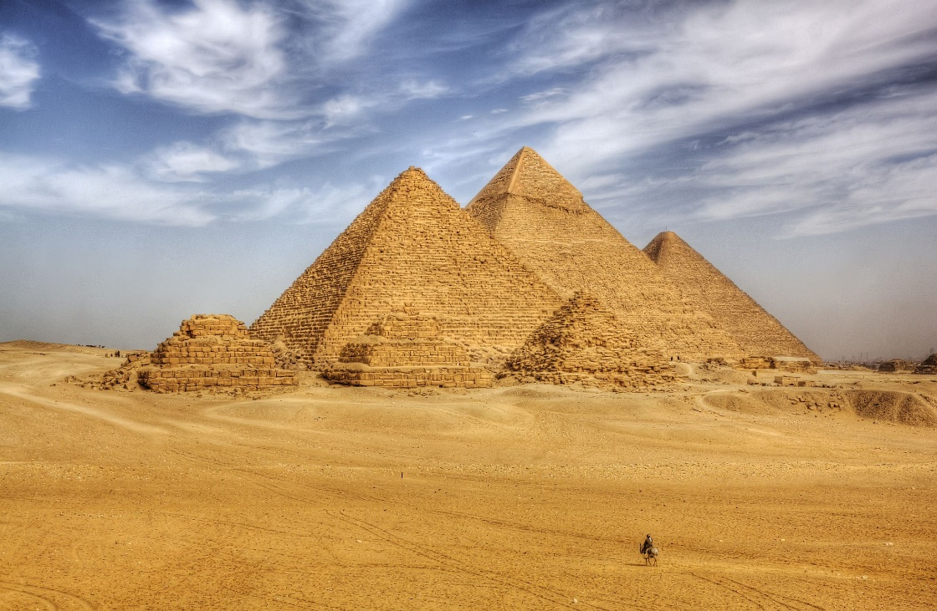

6.We associate snakes most often with their hiss. Not many people when we say snakes, imagine the paths that they make when they crawl. The paths which they make have a similar shape like the sinusoid.

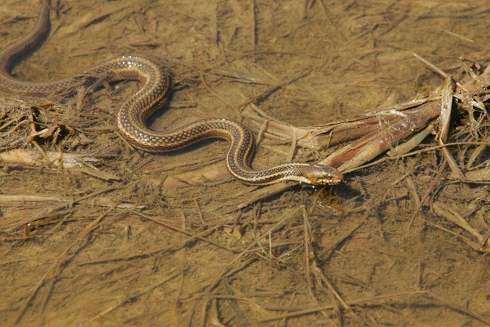

7.If we look at the plants around us, we can see that some of them are like mathematical instruments. This plant is called a mountain abacus and not for no reason. Its fruits are arranged in regular rows. For many, this plant resembles
an abacus because of the regular arrangement of fruits.

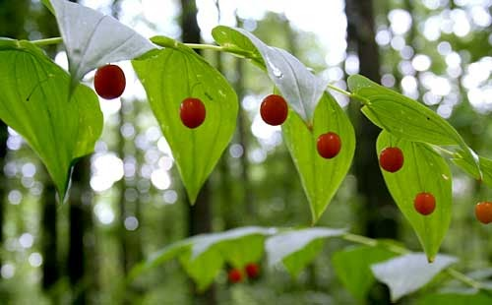

8.Everyone of us eat fruit from time to time. Each apple has a little secret inside of it. If you cut an apple horizontally you can see a little pentagram in which are seeds. Pentagram is figure in the shape of a five-pointed star.
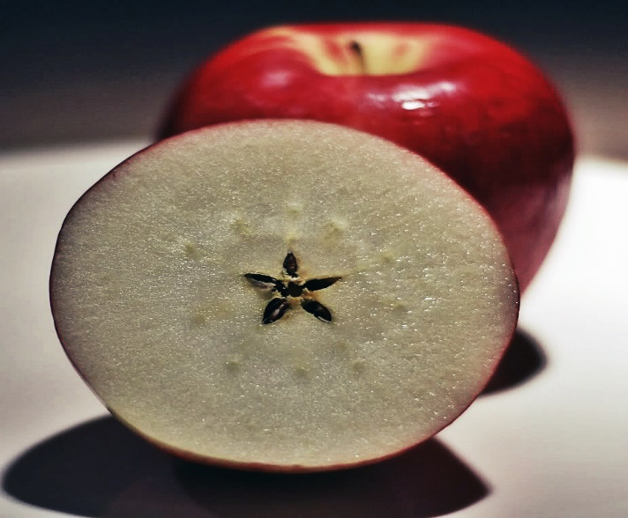
9.Everyone who have a flowers in garden also have a lot of their secrets. On the first look they haven't anything special but If you look more carefully you can see that most of them have 5 or 6 petals. They create geometric figures like regular hexagons or regular pentagons.

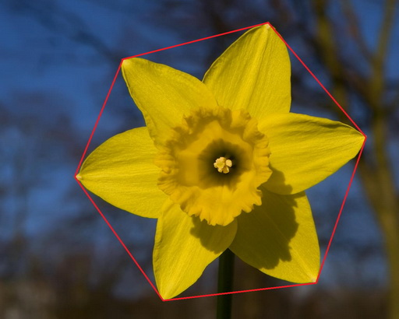

10.In the kingdom of animals we can see animals which have the symmetrical bodies. If we look at butterflies we can see that their both wings have the same colourful pattern. They show us what mirror symmetry is in the animal world.
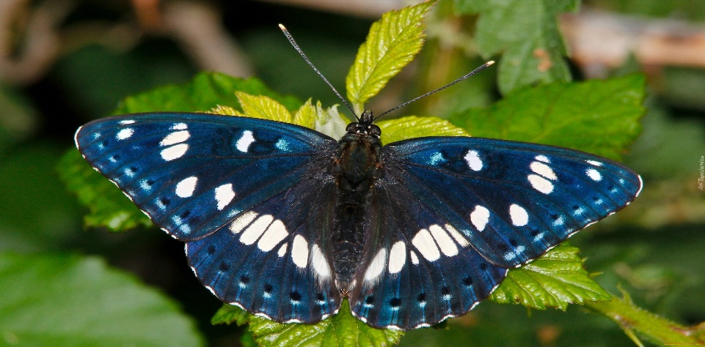
Matematyka w przyrodzie

1.W botanicznym królestwie ,odległość pomiędzy każdym z płatków roślin dla większości jest taka sama. Są one rozmieszczone w odległości, która daje pozostałym płatkom wystarczającą ilość słońca, a także optymalne warunki
dla rozwoju rośliny. Odległość ta, jest równa około 1.618 i nazywana fi. Zależność ta nazywana jest ciągiem Fibonacciego, a sama liczba złotą proporcją.

2. Pszczoły, uważane są za najbardziej pracowite owady. Te małe stworzenia ciężko pracują, by stworzyć woskowe komórki, w których produkują miód.
Co więcej, ich dzieło jest w kształcie sześciokąta foremnego. Natomiast plastry miodu, tworzone są z tysięcy woskowych komórek, które sprawiają, że jest to naturalne arcydzieło.

3. W przyrodzie możemy zauważyć zjawiska, które jednocześnie występują
w matematyce. Na przykładzie łabędzia, możemy zaobserwować czym jest symetria lustrzana. Łabędź odbija się w wodzie, a jego odbicie jest wierną kopią orginału.

4. Niektórzy z nas do podróży na dłuższe dystanse, korzystają
z pociągu. Nawet podczas jazdy pociągiem, mamy kontakt z geometrią.
Tory kolejowe, którymi podróżujemy, to dwie proste, które są równoległe względem siebie.

5. Piramidy, zostały zbudowane tysiące lat temu. Były wytworem ludzkiej działalności, a ilość materiałów użytych do ich budowy, liczona jest
w milionach ton. Piramidy są największymi na świecie ostrosłupami prawidłowymi czworokątnymi.

6.Często kojarzymy węże z ich syczeniem. Niewielu ludzi, kiedy rozmawiamy o wężach, potrafi sobie wyobrazić , tworzone przez nie ślady, podczas
ich pełzania po ziemi .Ścieżki, które tworzą węże, mają kształt podobny
do sinusoidy.

7. Jeżeli spojrzymy na otaczające nas rośliny, możemy zobaczyć, że niektóre
z nich są jak przyrządy matematyczne. Niekiedy roślina, jest nazywana górskim liczydłem i nie bez powodu. Jej owoce są ułożone w regularnych rzędach. Dla wielu, przypomina to liczydło, ze względu na regularne ułożenie owoców.

8. Każdy z nas od czasu do czasu je owoce. Każde jabłko skrywa w sobie mały sekret. Jeżeli przetniesz jabłko w poziomie zobaczyć możesz niewielki pentagram, w którym znajdują się nasiona. Pentagram, to nic innego
jak figura w kształcie pięcioramiennej gwiazdy.

9. Każdy kto ma w ogrodzie kwiaty, pozna z czasem , także wiele
ich sekretów. Na pierwszy rzut oka , nie mają one w sobie
nic specjalnego. Jeżeli jednak spojrzysz dokładnie, zobaczyć możesz, że większość kwiatów ma sześć lub siedem płatków. Tworzą one figury geometryczne, takie jak pięciokąty i sześciokąty foremne.

10.W królestwie zwierząt, zaobserwować możemy zwierzęta, które mają symetryczne ciała. Jeżeli spojrzymy na motyle ujrzymy, że każde
z ich skrzydeł ma taki sam kolorowy wzór. Pokazują nam one, czym jest symetria lustrzana w świecie zwierząt.

